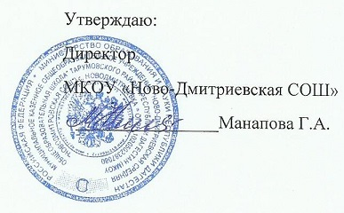

**График проведения открытых мероприятий**

**в 2018-2019 уч.г.**

|  |  |  |  |  |
| --- | --- | --- | --- | --- |
| № | Открытое мероприятие | класс | Дата проведения | Ответственный |
| 1 | «Вперед, спортивные девчонки» | **5а** | 02.03.2019 | Шамакаева З.Б. |
| 2 | «Твори добро» | **5б** | 13.11.2018 | Нукаева Т.М. |
| 3 | «Что в имени тебе моем?...» | **6а** | 28.01.2019 | Оразлиева А.А. |
| 4 | «Родительский авторитет» | **6б** | 16.03 2019 | Байгашкарова А.Е. |
| 5 | «Армейский калейдоскоп» | **7** | 21.02.2019 | Нурлубаева А.М. |
| 6 | «Я - часть будущего!» | **8** | 22.04.2019 | Бекишиева М.Ю. |
| 7 | «Все работы хороши – выбирай на вкус» | **9** | 26.02.2019 | Доюнова А.А. |
| 8 | «Как предотвратить конфликт» | **10** | 20.12.2018 | Акмурзаева З.А. |
| 9 | «ЕГЭ…Готовимся вместе» | **11** | 17.11.2018 | Амангулова И.А. |